行动比完美更重要

—研究中心2021年年度工作总结报告
2021年，研究中心从刚问世的婴儿，发展为蹒跚学步的幼儿，回顾这一年的成长之路，跌宕起伏，曲折不断，无数个可以放弃前行的理由，无数个无法完成既定目标的借口，但最终，研究中心还是秉着“行动比完美更重要”的信念，一路摸索，一路跋涉，找到破局之法，达成年度OKR，完成预设目标。

三件大事：实现从0到1到N的突破

组建研究科研团队
研究中心招聘全职员工2人，特聘湖南省教科院教育研究顾问1人。感召5位教育专家，5位研究员，6位高校博士研究生，11位县域研究员，组成志愿者团队，提供科研志愿服务，逐步形成乡村教育研究中心1.0版教育智库。下图为研究中心团队构建的时间轴。
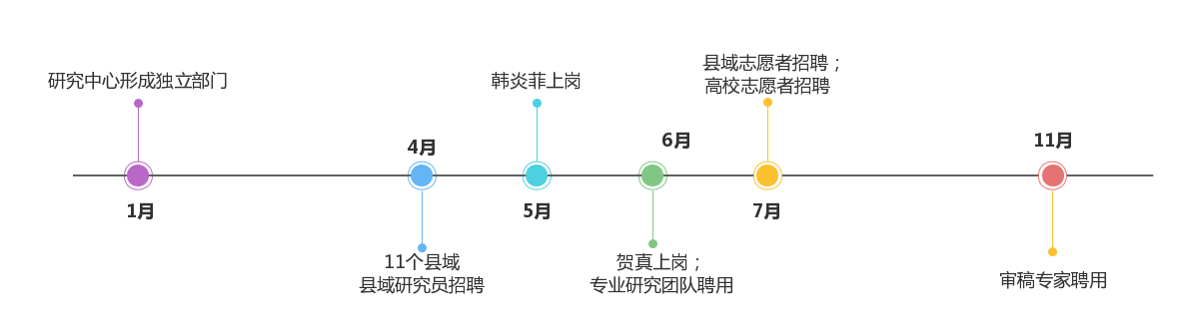
随着工作的开展，研究中心的志愿者队伍不断壮大，县域教育局研究员、高校教授、乡村校长老师逐渐加入志愿者团队，成为了研究中的有益补充力量，为研究中心的工作方向提供高屋建瓴的建议，为研究中心的工作落地奉献宝贵的一线行动。这支专业科研团队，通过研究中心，逐渐了解弘慧、认同弘慧公益理念，在项目设计、项目筹款中给以智慧支持，成为弘慧秘书处团队的智库志愿者。一位志愿者导师申请成为弘慧月捐人。

2、完成县域调研走访
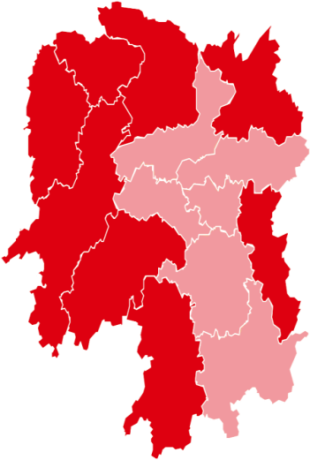
一年来，研究中心凝聚一群致力于推动乡村教育创新与发展的科研工作志愿者和爱心人士，深入乡村一线，从乡村教育现状和乡村孩子需求出发，开展行动研究。完成湖南省沅陵县、溆浦县、通道县、平江县、永顺县、桑植县、新邵县、蓝山县、安乡县9个县域乡村调研，先后实地考察走访其中6个县域，34 所乡村学校，开展座谈会23场，共访问教育局长、校长、老师271人，学生34人，收集乡村学生问卷43053份、乡村教师问卷11867份。
岳阳市平江县
株洲市渌口区茶陵县
张家界市桑植县
湘西州永顺县
怀化市沅陵县、溆浦县、通道县
邵阳市新邵县
永州市蓝山县
常德市安乡县、石门县

下表为调研问卷收集、学校走访、访谈开展的数据情况。
县域 | 学生问卷 | 教师问卷 | 走访学校 | 访谈场数
沅陵县 | 2613 | 1666 | 10所 | 10场
溆浦县 | 11963 | 2889 | 4所 | 4场
通道县 | 1762 | 651 | 9所 | 2场
永顺县 | 1102 | 792 | 2所 | 2场
桑植县 | 1478 | 435 | 5所 | 2场
平江县 | 10492 | 2445 | 8所 | 4场
安乡县 | 1924 | 676
蓝山县 | 1507 | 875
新邵县 | 4013 | 1389

通过对实地考察、教师座谈、学生访谈获取的访谈资料和问卷数据的整理、分析，最终形成了《沅陵调研印象》《湖南乡村教育2021年调研报告》《乡村中小学生家长有关教育问题的调查》《湖南乡村学校体育与美育调研报告》及沅陵县、溆浦县、永顺县等6个县域调研报告。
调研过程中，研究中心访谈项目合作学校、项目服务对象和项目执行工作人员，对弘慧二十年的乡村教育实践公益项目进行系统梳理，从弘慧公益认知变革演变、教育理念认知演变过程、弘慧公益项目变革、弘慧支持乡村教育成效等方面进行分析、提炼，形成篇幅为17000余字的《湖南弘慧教育发展基金会乡村教育实践报告》。
调查，是为了求真；求真，是为了完善。本次调研走访，调研团队更真实看见乡村教育，更深入了解乡村孩子。“做适合乡村孩子的教育”理念越来越完善，教育既生长，适合乡村孩子的教育是适合乡村孩子自然生长规律的教育，他们从容生活、感知社会、联结世界，乡村孩子三力模型从1.0版迭代升级为2.0版。下图为乡村孩子三力模型具体的内涵：
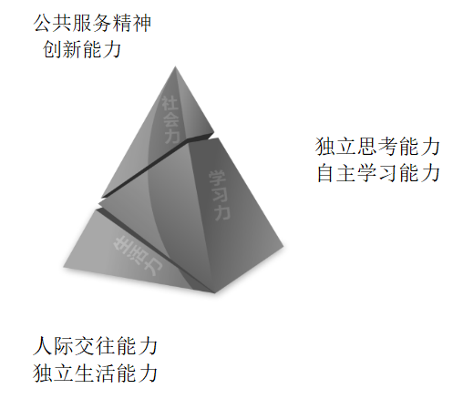
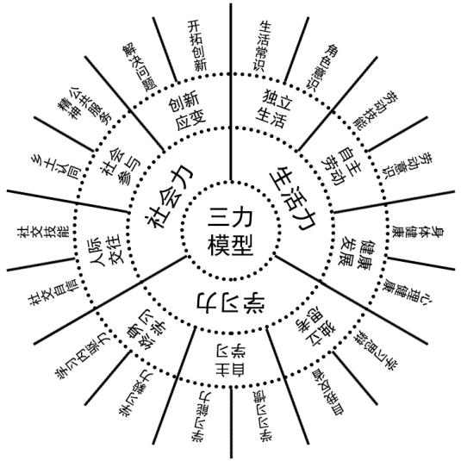
乡村孩子三力模型1.0版 乡村孩子三力模型2.0版

3、编撰《做适合乡村孩子的教育——弘慧报告2021》
《做适合乡村孩子的教育——弘慧报告2021》，是弘慧对乡村教育持续关注与实践躬行了20年后，正式出版的首部直面乡村教育发展、问题与经验的图书作品，全书汇聚了乡村教育政策分析、县域乡村教育现状调查报告、论适合乡村孩子的教育、区域乡村教育经验介绍、乡村学校办学经验分享、乡村教师故事品味七个篇章，全书共计27万余字，于11月25日付梓湖南大学出版社。下表为《做适合乡村孩子的教育——弘慧报告2021》框架概括：
章节 | 标题 | 内容
 | 前言 | 《我们的追求》
 | 序 | 《“做适合乡村孩子的教育”：乡村教育的自信和担当》等两篇
第一篇 | 乡村教育政策分析 | 《优化乡村学校布局》等八篇
第二篇 | 湖南乡村教育现状调查报告 | 《湖南省乡村教育2021年调研报告》等九篇
第三篇 | 论“做适合乡村孩子的教育” | 《乡村的教育需要适合乡村的孩子》等九篇
第四篇 | 弘慧支持乡村教育的实践探索 | 《湖南弘慧教育发展基金会乡村教育实践报告》等四篇
第五篇 | 区域乡村教育经验介绍 | 《沅陵县筲箕湾镇探索小学生校车接送机制》等五篇
第六篇 | 乡村学校办学经验分享 | 《以“五自”促成长，用“三全”育未来》等八篇
第七篇 | 乡村教师故事品味 | 《女教师带领学生将男厕所改成“艺术馆”》等十篇
 | 结语 | 《我们的共识》
 | 附录 | 《中国教育现状分析》
 | 致谢

尽管本书不甚完善，但于研究中心、于弘慧基金会而言，此书如同家珍至宝。
首先，在汇编蓝皮书的过程中，研究中心不断向外传播“做适合乡村孩子的教育”理念，让一批又一批的乡村教师、教育管理者从初闻该理念倡导，到了解该理念内涵，再到触发对这一理念的思考，最后到加入“做适合乡村孩子的教育”行动队伍中，成为该理念的探索者与践行者。
其次，研究中心以蓝皮书为载体，搭建一座上下联动、纵横交错，左右相连的乡村教育研究立交图。上至教育界最高学府北京师范大学、首都师范大学，教育研究领域最专业人士华东师范大学研究院秦玉友、湖南师范大学刘铁芳院长和王向红博士、湖南师范大学研究院容中逵、湖南省教科院副院长赵雄辉，中至县域教育部门、社会组织，下至乡镇、村小一线校长及老师，形成了政-校-社三方联动机制，对一方乡村教育的发展产生不可小觑的深远影响。
最后，本蓝皮书的编撰，标志着弘慧研究中心破土发芽，标志着基金会实现了从埋头做事、野蛮成长的项目执行到理论研究、实践支持的新十三年战略转型。

三个经验：研究中心发展的三根支柱
1.充分尊重在地智慧，充分利用在地资源。湖南省教科院副院长赵雄辉总说研究中心2021年完成的任务，在专业人才云集、资金雄厚的教育科研单位2年也不见得能完成。而研究中心在全年核心人仅1人，2位入职不到半年（其中1人入职仅3个月就请长期事假）的情况下，竟然完成本年度的9个县域的调研及蓝皮书编撰工作，实乃一个奇迹。总结原因，最主要是充分尊重“在地智慧”，充分利用“在地资源”。
研究中心首先取得县域政府和教育部门的支持，每县招募1名县域研究员，既能高效完成县域调研问卷工作，又为县域培养专业调研人才。其次是挖掘县域本土专家资源。县域很多有能力有情怀又有时间的本土教育专家，如沅陵县教育局原局长李红心、原教研室主任梁兴科，他们具有深厚的文字功底，又有丰富的一线教学经验，还具有对乡村教育独特的观察视角和洞见，他们对本年度蓝皮书的顺利出版做出了突出贡献。第三就是充分调动县域合作学校校长、教师和辅导员的积极性，他们不仅自己乐意参加调研，还会带动身边的资源。例如溆浦县王明权督学区主任就带领水东镇10位校长一起加入调研座谈会，有些县域还招募社区居民、学生家长作为志愿者一起深入乡村学校和孩子家里走访。这些本地资源在调研过程中发挥了独特的作用。
2.创造可持续的社会影响力。教育是一种具有生命力的召唤和应答，是一种用生命激励生命的志业。研究中心在调研过程中始终坚持倡导以乡村孩子为中心，做适合乡村孩子的教育，倾听乡村教师的声音，了解乡村孩子的需求，这是民间社会组织对乡村教育梦想的热心召唤和真诚应答。用一方源自民间的力量与一种植根生命的坚守，助力湖南省9个县域开展适合孩子的乡村教育方面的实践、探索和创新，这份勇气和担当，让政府感受到乡村教育的希望和责任；让校长感受到乡村教育的办法和味道；让教师感受到乡村教育的梦想和在乡村做教育的独一无二的价值；让家长认识到自己对孩子教育的责任，以便更好地配合、理解和支持乡村学校的教育；让企业认识到支持乡村教育的社会价值；让学者看到关于乡村教育研究的独特的民间视角，进而创造了深远、可持续的社会影响力。
这种可持续发展的社会影响力产生的社会价值是不可估量的。研究中心主任晓英老师99公益一起捐就是一个很好的案例，她用上溆浦调研志愿者抓拍的一张照片，溆浦县全县以校为单位自发组成216个战队，59647名教师、家长参与，共募集公益善款688185.24元，加上腾讯配捐共计94万元，下图为晓英老师99公益一起捐截图。
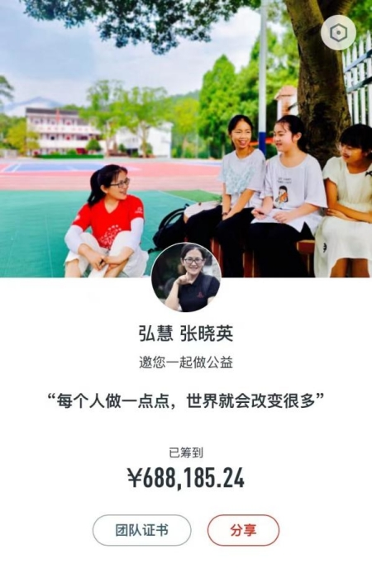
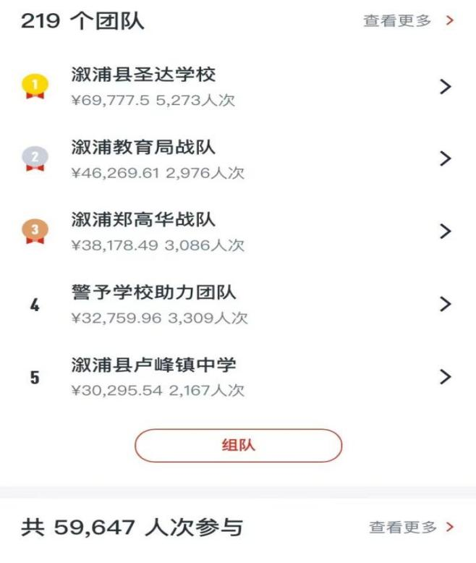

3.资源限制催生变革创新 。公益圈中总是听到“缺人缺钱缺资源”的抱怨声，研究中心作为一个新成立的部门，“缺人缺钱缺资源”达到极限值。2021年5月，部门还只有1人，从理事长到秘书长到管理团队对研究中心的定位处于不断的徘徊摆动中，研究内容在研究教育、研究公益、研究项目中无法确定。但，正是这种无法确定的变化，促进了研究中心与不确定性“共舞”，使资源限制催生变革创新。研究中心将资源约束看作是创新的机遇，将服务人群看作是合作伙伴，将行动研究视作一种动态的持续的过程，而非一蹴而就后一成不变的终点；同时在团队组建、工作方法、成果内容的设计和构思上，秉持创新精神，根据现实情况，及时调整、更新战略布局，寻找最佳工作路径，在短短一年时间内站稳了脚跟，实现了良好的工作开局。
当然，2021年的实践路上也遇到很大的困难，工作中也有很多不足，这些都将成为砥砺研究中心未来发展的宝贵财富。
专业能力不够。在调研问卷设计、数据分析、报告撰写上明显感觉到专业能力不够，蓝皮书编辑组稿上也感觉到格局视野的有限。
团队内驱力不强。研究中心虽将专业研究专家、县域研究员纳入行动体系，共同形成研究团队，但这三股力量尚未形成向心力，彼此之间的链接程度不够紧密，个人的全部力量未得到最佳展现。
顶层设计不明。研究中心在正式启动年度工作前，因未搭建完整团队，缺乏多重视角与思考，未对年度工作进行深入的辩论、碰撞，以至于在工作落实中，工作人员常有犹疑，让本年度的工作于迂回、蜿蜒中负重推进。

三、三个设想：创建可行动、可持续发展的有效模式

1.“虹吸效应人才储备”模式，构建乡村教育研究智库
盖有非常之功，必待非常之人。事业是靠人干出来的，乡村教育研究中心的发展同样要靠人才实现。目前乡村教育研究中心全职工作人员仅2人，外聘1位顾问，余皆志愿者。研究中心人才分布格局呈国家地理版图模型：县域研究员属于西部地区，有资源，缺专业性；专家顾问团队属于东部发达地区，激发情怀、使命感召，助力研究中心，实现“共同富裕”；研究中心全职工作人员属于中部地区，在专业能力、沟通协调和人力配备上都需要提升，“中部塌陷”，东、西无法联结。中部地区需要能力崛起，西部地区需要帮扶，东部地区需要点燃。故，构建一个持续发展的“虹吸效应人才储备”模式，建立有归属感、使命感、责任感，有着共同目标的乡村教育研究智库可以解决研究人才短缺的问题。

引才
育才

高才

“虹吸效应人才储备模式”

2.“卓越乡村研究人才计划”项目模式，持续完成《做适合乡村孩子的教育——弘慧报告》蓝皮书
《做适合乡村孩子的教育——弘慧报告》将以蓝皮书的形式持续做下去，每年一本，坚持5年、10年、20年，对弘慧金金会和乡村教育来说都具有非常重要的战略价值。但，不再像2021年的模式去完成，这给团队带来的压力太大，同时也会造成蓝皮书的质量品质问题。
用公益项目模式，可以很好解决2021年遇到的难题，实现蓝皮书不断升级、迭代、优化。
项目名称：卓越乡村研究人才计划
项目周期：一年
项目培养对象:致力于乡村教育研究的学者、专家、教育者
项目目标：1.编撰《做适合乡村孩子的教育—弘慧报告2022》
- 培养卓越乡村教育研究人才
- 推动乡村教育变革创新
项目执行路径：1.每年招聘10位资深研究员，组建成共建、共创、共研的科研卓越班。2.结合《做适合乡村孩子的教育—弘慧报告》商讨、制定清晰的年度科研目标。认领科研任务、制定可执行科研计划和年度任务时间轴，开展实践行动研究；3.编撰研究成果《做适合乡村孩子的教育—弘慧报告》蓝皮书。4.完成蓝皮书出版、新书发布会。

预计项目产出：1.继续深入乡村教育一线，开展县域调研，形成具有地方特色的县域调研报告；2.从终点到起点，走进企业、社区等用人单位调研，了解有尊严有担当融入社会需要的能力，迭代优化3.0版的乡村孩子能力模型。3.搭建“互联网在线”平台，构建可持续发展的社会影响力传播体系。完成乡村教育人物访谈视频集、乡村教育调研纪实片、乡村教育专题讲稿。
3.“乡村教育研究奖”战略合作模式，构建可持续的支持体系
2021年是乡村振兴的开局之年，国家出台《乡村振兴促进法》，各地纷纷成立乡村振兴局和乡村振兴研究院。弘慧乡村教育研究中心是在乡村深耕一线20年成长出来的，2021年的实践证明，乡村教育研究中心在极度不确定的情况下能合理利用并挖掘在地化资源，不断创新和突破，创造了可持续的社会影响力，值得支持和信赖。
寻找战略合作伙伴：爱心企业、爱心单位、爱心人士
战略合作模式：研究中心设立“xxx乡村教育奖”，如：“湖南省教育基金会乡村教育研究奖”“卓胜微乡村教育研究奖”“爱数乡村教育研究奖”“澳优乡村教育研究奖”“弘慧乡村教育研究奖”。以年度为单位每年支持10万资金，可持续支持，也可支持一年，资金主要用于“卓越教育研究员”、“县域研究员”“核心志愿者”自修共读、培训研学、调研走访、蓝皮书作品稿费、蓝皮书出版费等项目开支。
战略合作伙伴拥有冠名权，蓝皮书将标注战略合作伙伴爱心单位及爱心人士名称；新书发布会上享受创意感恩致谢惊喜；可共同参与乡村调研走访活动。
乡村教育并不完美，看清依然热爱，知难仍然前行，这就是一代又一代乡村教育公益人的使命！

